Kubai mozaik

Csoportos körutazás üdüléssel Varaderón

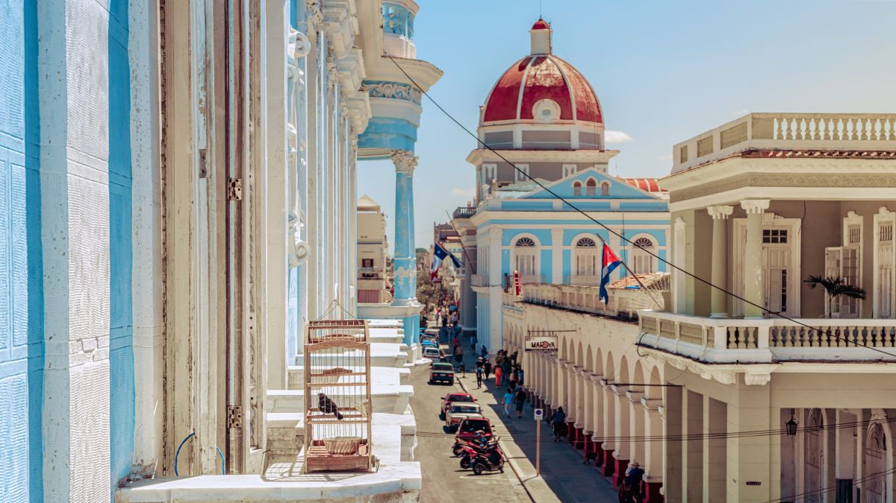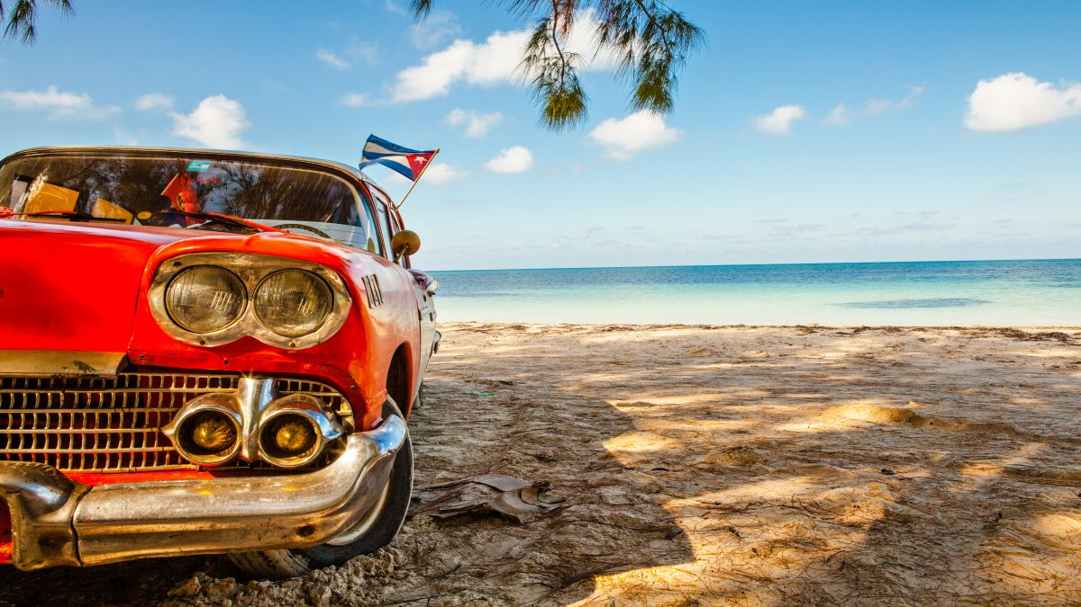

2024. november 27. – december 7.,

2025. január 25. – február 5., február 19. – március 1., március 12 – 22., április 12 – 22. (11 nap / 9 éjszaka)

1.339.000 Ft-tól/fő
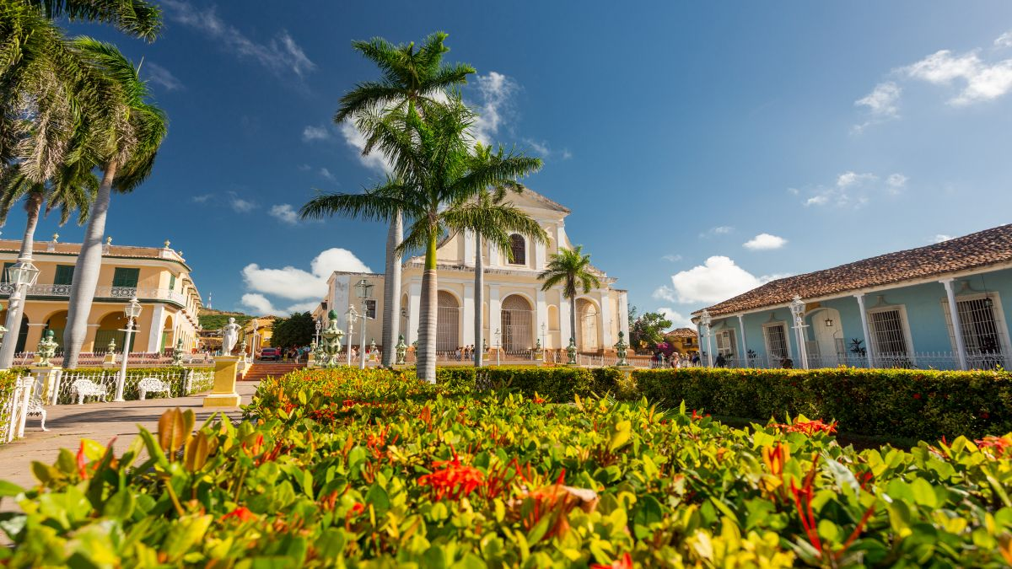
- Havanna
- Vinales - völgy
- Cienfuegos
- Trinidad
- Santa Clara
- Varadero

A részvételi díj az alábbi szolgáltatások árát tartalmazza: utazás repülőgéppel, transzferek, 3 éjszakai szállás Havannában és 2 éjszakai szállás Trinidadban, 4 éjszakai szállás Varaderón helyi négy- és ötcsillagos kategóriájú szállodák kétágyas szobáiban, a körutazás során reggeli és 4 ebéd, Trinidadban és Varaderón all inclusive ellátás, magyar idegenvezető az utazás teljes időtartama alatt.

Részvételi díj nem tartalmazza: kubai turistakártya (vízum) díja, helyszínen fizetendő szervizdíj és borravalók, fakultatív program, betegség-, baleset- és poggyászbiztosítás, útlemondási biztosítás.

Minimum létszám: 13 fő

További részletekről érdeklődjék irodánkban!

